WOMAN'S AWAKENING
女人到了一定年纪，开始觉悟的5个迹象
真正的成熟，是从向内求开始的

▲ 觉悟不是看破红尘，而是看清自己
—— 🌿 ——
前几天和一位四十岁的朋友喝茶，她忽然说："我最近好像变了，不再执着于很多事情了。"我笑着问她是什么让她改变了，她想了想说："大概是终于明白，人生有些事强求不来，有些人留也留不住。"
那一刻，我知道她正在经历一个女人最重要的蜕变——觉悟。不是说年纪大了就自然觉悟了，而是经历了足够多的世事，开始懂得把眼光从外界收回到自己身上。
这种觉悟，不是消极的放弃，而是积极的取舍。它让一个女人从迷茫走向清醒，从焦虑走向从容。
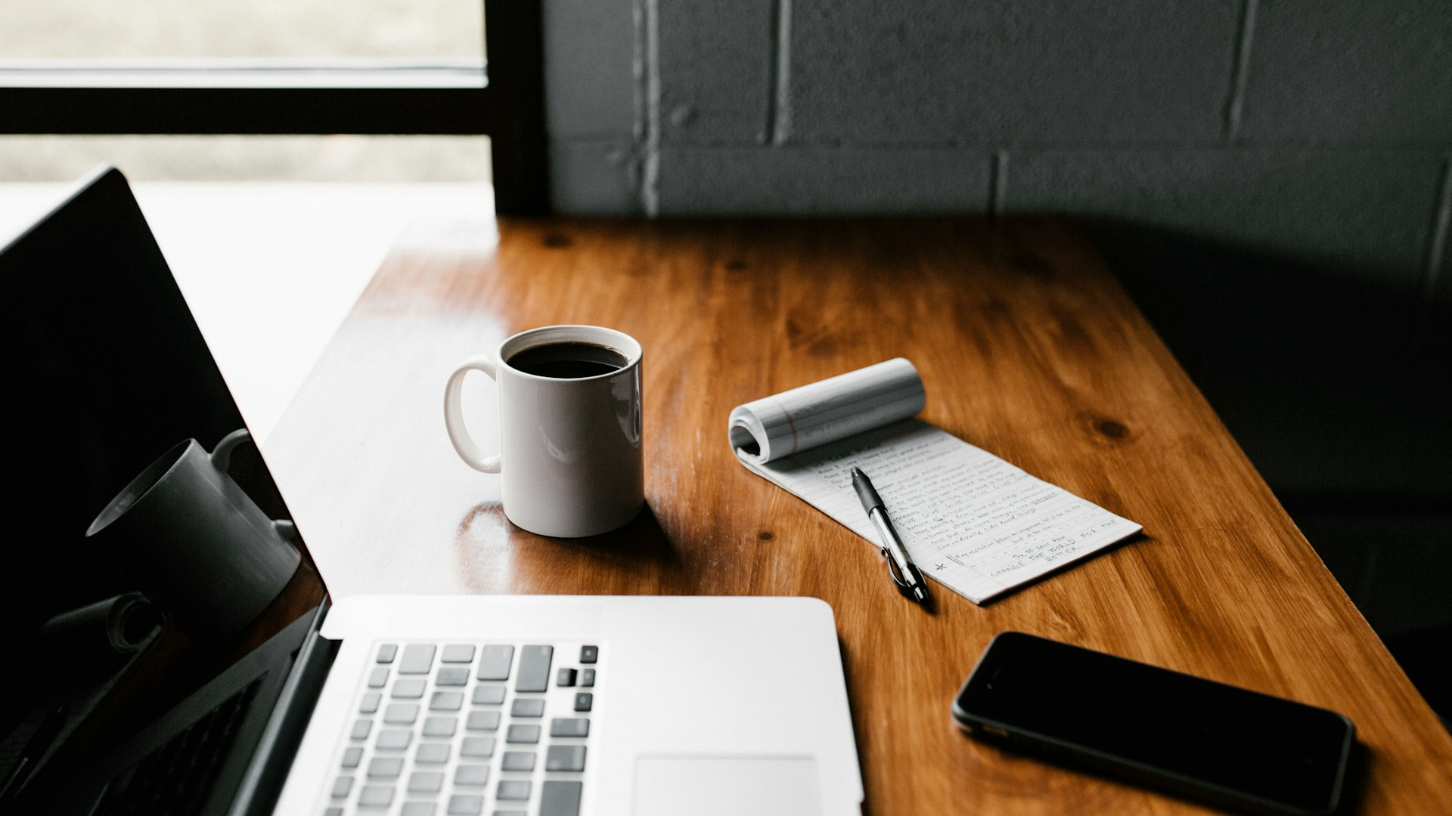
01 / 不再把爱情当作人生的全部

年轻时，很多女人把爱情看得比天还大。失恋了觉得天都要塌了，男人不回消息就焦虑得睡不着。为了爱情，可以放弃工作、疏远朋友、改变爱好。
但活到一定年纪，经历过几段感情，看过了别人的分分合合，突然就明白了：爱情只是人生的一部分，不是全部。
有爱情很好，没有爱情也能过得很好。不再把幸福寄托在另一个人身上，而是学会自己给自己安全感。这种转变，不是不再相信爱情，而是不再依赖爱情。
🌱 爱情应该是锦上添花，而不是雪中送炭。当你一个人也能活得精彩，爱情才会是美好的加分项。
一个女人开始觉悟的第一个迹象，就是学会了在感情中保持独立。
🍃 不把爱情当救命稻草
🍃 不把婚姻当人生终点
🍃 不把伴侣当情绪垃圾桶
—— 🌿 ——
02 / 开始明白，悦己比悦人更重要

很多女人活了大半辈子，都在取悦别人。取悦父母，做一个听话的好女儿；取悦丈夫，做一个贤惠的好妻子；取悦孩子，做一个全能的好妈妈；取悦同事，做一个好相处的合作伙伴。
可到某一天，站在镜子前，忽然发现自己已经不记得上一次为自己开心是什么时候了。
觉悟的女人，开始懂得悦己比悦人更重要。她开始学会说"不"，不再勉强自己参加无意义的社交；她开始为自己花钱，买一件心仪已久的衣服，报一个感兴趣的培训班；她开始重视自己的感受，不再为了别人的评价而活。
这不是自私，这是自爱。一个连自己都不爱的女人，又怎么能真正爱别人呢？
🌱 当你开始优先照顾自己的情绪和需求，你才真正活出了自己。
悦己不是自私，是成年人最基本的自我关怀。
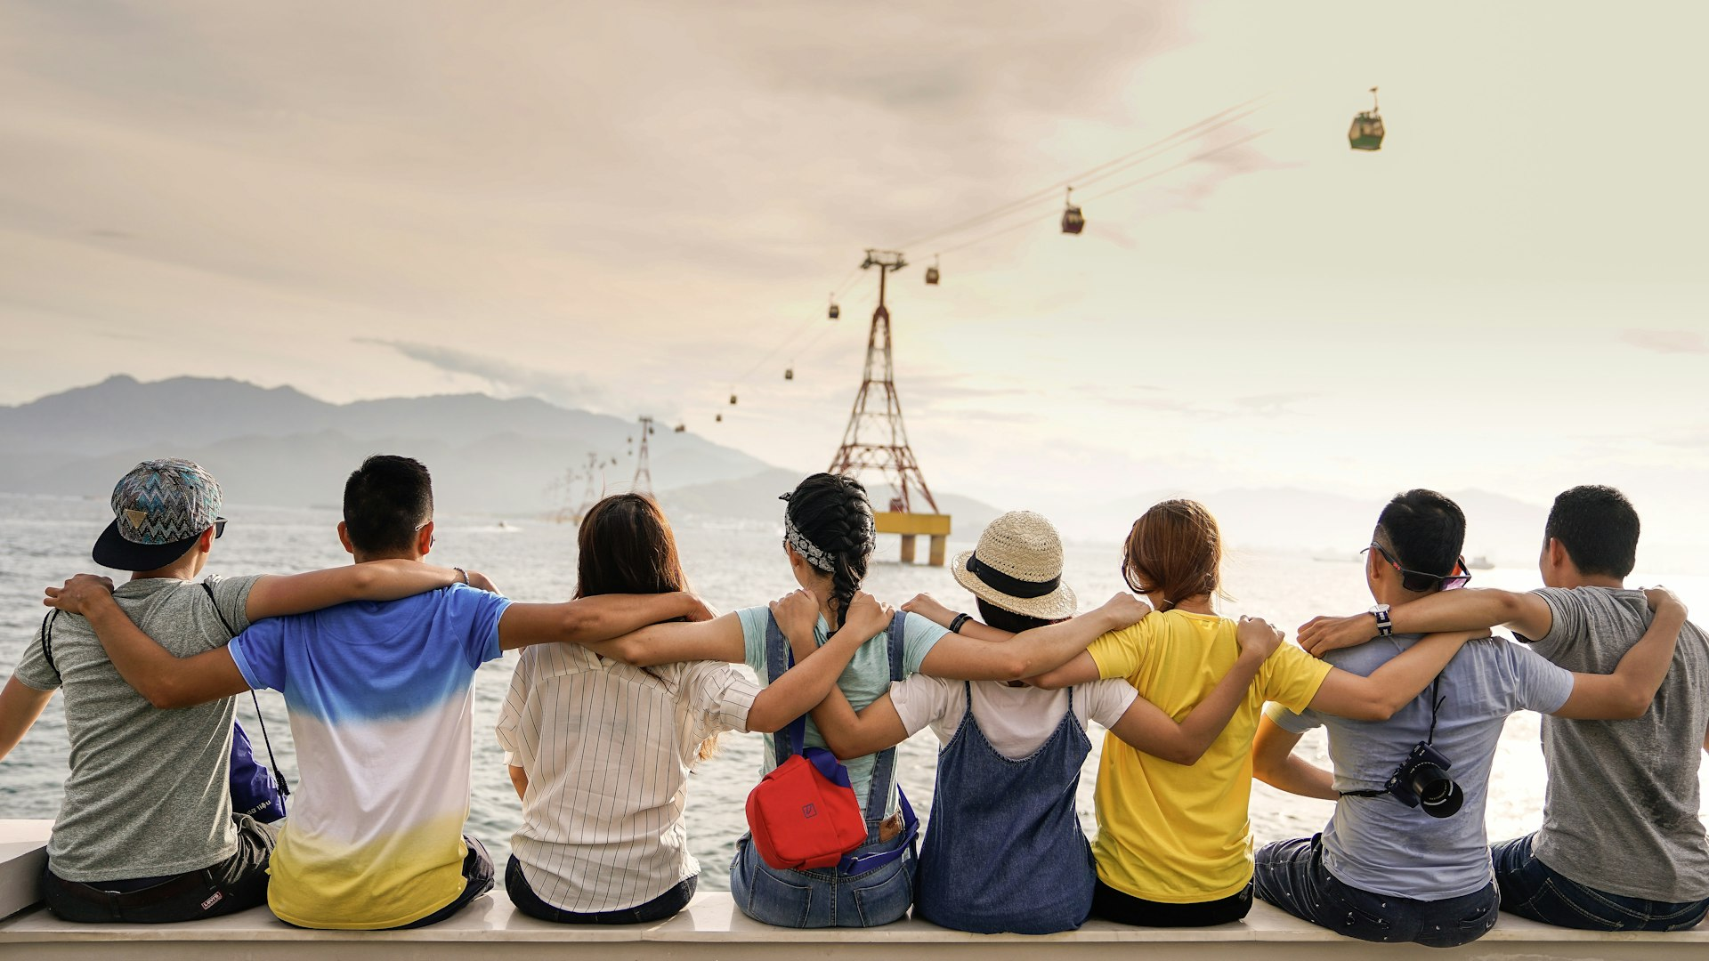
—— 🌿 ——
03 / 接受不完美，与自己和解

年轻时，我们对自己有很多要求。要瘦，要美，要优秀，要完美。看到别人发光，就觉得自己黯淡；看到别人成功，就觉得自己失败。
可到了一定年纪，经历过人生的起起落落，开始明白：没有人是完美的，包括你自己。那些你羡慕的人，也有不为人知的烦恼；那些你向往的生活，也有不为人知的代价。
觉悟的女人，学会了与自己和解。她接受自己的不完美，允许自己偶尔脆弱，不再用苛刻的标准来惩罚自己。她明白，真正的强大不是从不跌倒，而是跌倒后还能笑着站起来。
这种和解，不是躺平，而是一种更高级的自律。它让你从"我必须完美"的执念中解放出来，把精力用在真正重要的事情上。
🌱 与自己和解，不是放弃追求，而是换一种更温柔的方式去成长。
接受不完美，才是完美的开始。
04 / 圈子越来越小，但质量越来越高

年轻时，我们热衷于扩大圈子。微信好友几千个，朋友圈点赞不断，周末聚会排满。我们以为朋友越多越好，人脉越广越有价值。
可到了一定年纪，突然开始"断舍离"了。不再参加无效社交，不再维持表面关系，不再为了合群而委屈自己。
觉悟的女人，开始精简自己的圈子。她明白了，真正的朋友不需要太多，三五个就够了。那些在你困难时伸出援手的人，那些不需要解释就懂你的人，那些即使很久不联系也依然亲切的人，才是值得珍惜的。
圈子小了，但心更静了。不再被无关紧要的人和事消耗，把时间和精力留给真正重要的人。
🌱 低质量的社交，不如高质量的独处。
圈子不在大小，在于是否真心。
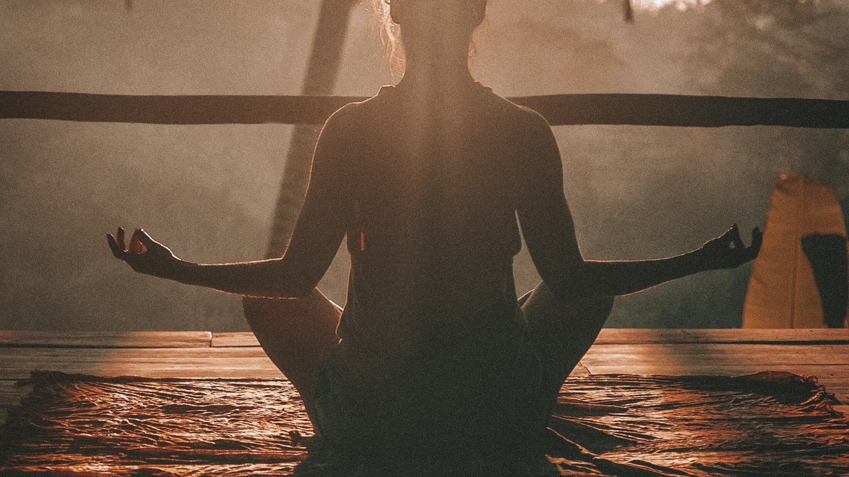
—— 🌿 ——
05 / 开始珍惜当下，不再过度焦虑未来

很多女人一辈子都在为未来焦虑。二十岁时焦虑工作，三十岁时焦虑婚姻，四十岁时焦虑孩子，五十岁时焦虑养老。我们好像永远在追赶什么，却忘了停下来看看当下的风景。
觉悟的女人，开始学会活在当下。她不再为没有发生的事情担忧，不再为已经发生的事情懊悔。她懂得了， yesterday is history, tomorrow is a mystery, today is a gift. 这就是它被称为 present 的原因。
她开始珍惜每一个平凡的当下：清晨的阳光，孩子的笑声，一杯热茶的温暖。这些细碎的瞬间，构成了生命中最真实的幸福。
🌱 未来不可控，过去不可追，唯有当下，是你真正拥有的。
活在当下，是对生命最大的尊重。
—— 🌿 ——
写在最后

女人的觉悟，不是一夜之间发生的。它是一次次失望后的清醒，是一次次跌倒后的成长，是一次次告别后的重生。
当你开始向内求，当你学会爱自己，当你接受不完美，当你精简圈子，当你活在当下——恭喜你，你正在经历一个女人最珍贵的蜕变。
愿每一个女人，都能在岁月的沉淀中，活出自己的光芒。
觉悟，是女人最好的化妆品。
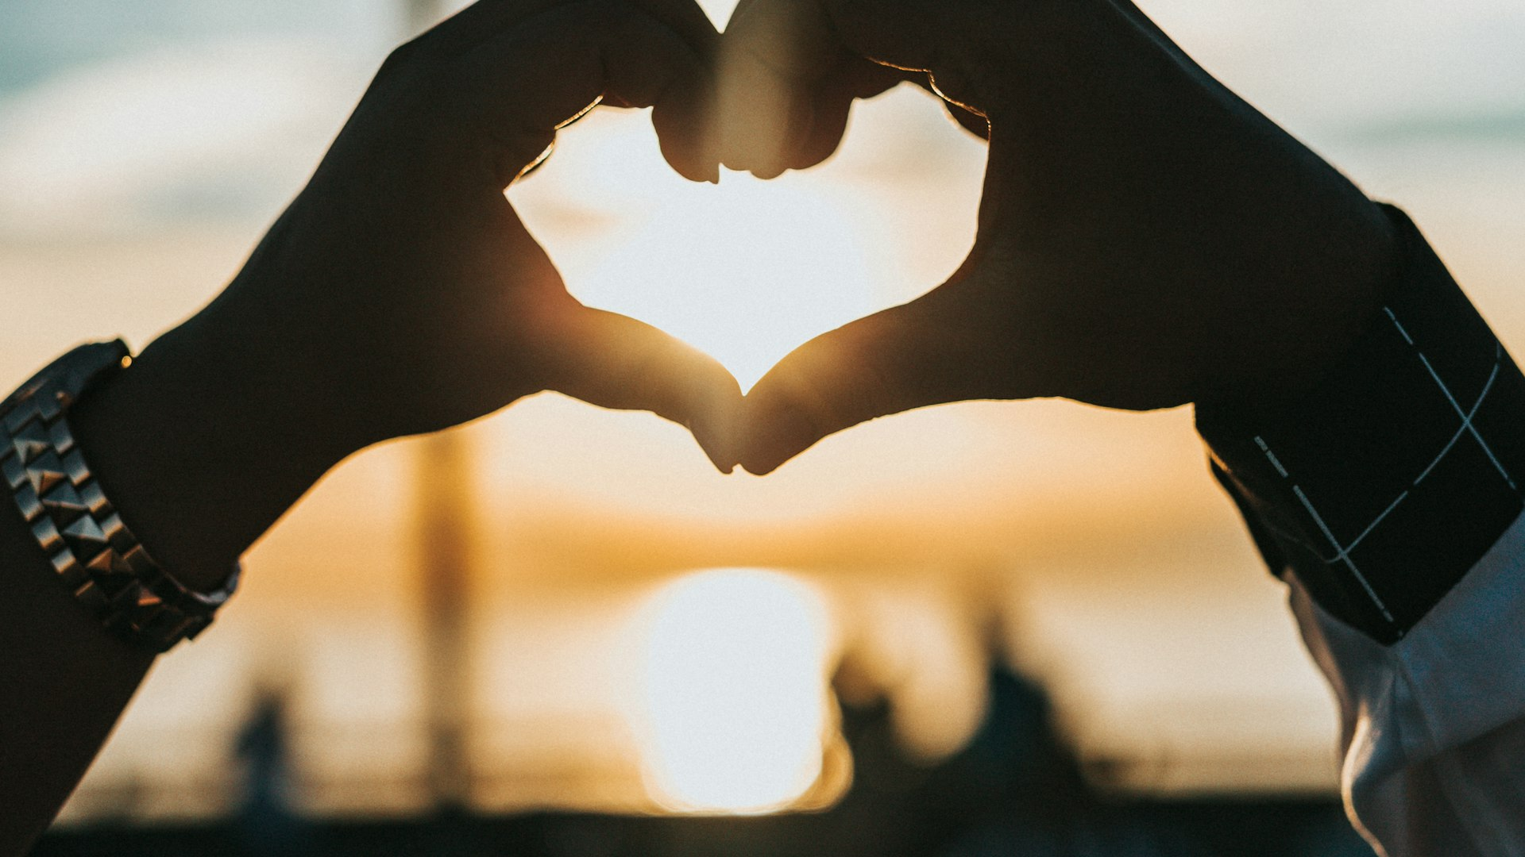

#女性成长 #情感 #觉悟 #自我提升

